ĐIỂM DU LỊCH Ở BẠC LIÊU

Bạc Liêu là một tỉnh vùng Đồng bằng sông Cửu Long, thuộc bán đảo Cà Mau – Miền đất cực Nam của Việt Nam, được thiên nhiên ưu đãi mưa thuận gió hòa và một tiềm năng du lịch phong phú mang đậm sắc thái vùng sông nước Nam Bộ

Bạc Liêu còn có hệ thống kênh rạch chằng chịt; những vườn cây trái xum xuê; những cánh đồng lúa bát ngát cò bay thẳng cánh; những vườn chim thiên nhiên rộng lớn với nhiều loài chim quý hiếm; có bờ biển dài 56km với những cánh rừng ngập mặn trải dài, bên cạnh những cánh đồng muối trắng mênh mông. Ngoài ra, Bạc Liêu còn có cả một kho tàng Di tích lịch sử - văn hóa đa dạng và phong phú. Nhắc đến Bạc Liêu là nhớ đến nơi khai sinh ra bản “Dạ cổ Hoài Lang” của cố nhạc sĩ Cao Văn Lầu – tiền thân của thể loại vọng cổ ngày nay là nhớ đến giai thoại “Công tử Bạc Liêu” nổi tiếng… Bên cạnh đó, cùng với sự giao thoa văn hóa của ba dân tộc Kinh – Hoa – Khmer đã tạo cho vùng đất này một diện mạo văn hóa riêng biệt và giàu bản sắc. Chính những yếu tố tự nhiên và văn hóa đó đã tạo cho Bạc Liêu một tiềm năng du lịch phong phú.
Ban Biên tập Tạp Chí Du lịch TPHCM hân hạnh giới thiệu với Bạn đọc một vài điểm đến ấn tượng của du lịch Bạc Liêu:
Khu Lưu niệm nghệ thuật Đờn ca Tài tử Nam Bộ và Nhạc sĩ Cao Văn Lầu
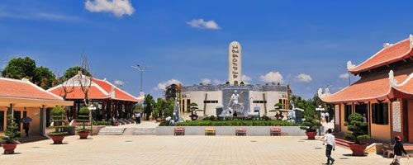
Nhạc sĩ Cao Văn Lầu (1892-1976) chính là cha đẻ của bản “Dạ cổ hoài lang” nổi tiếng, tiền thân của thể loại Vọng cổ ngày nay. Trên con đường mang tên ông tại phường 2, thành phố Bạc Liêu, công trình Khu Lưu niệm Nghệ thuật Đờn ca Tài tử Nam Bộ và Nhạc sĩ Cao Văn Lầu đã được xây dựng với kiến trúc đẹp, đặc sắc và trang nghiêm. Khu Lưu niệm Nghệ thuật Đờn ca Tài tử Nam Bộ và Nhạc sĩ Cao Văn Lầu được Bộ Văn hóa, Thể thao và Du lịch công nhận là Di tích văn hóa cấp Quốc gia

Di tích lịch sử văn hóa Đồng Nọc Nạng
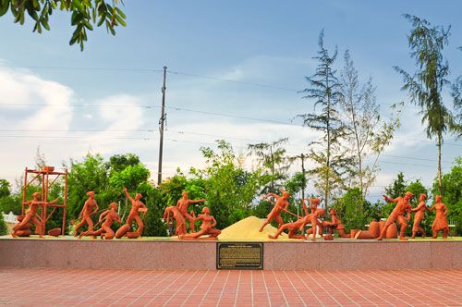
Di tích tọa lạc trên diện tích 3^{ha} tại ấp 4, xã Phong Thạnh A, huyện Giá Rai với nhiều hạng mục: Khu mộ gia đình Mười Chức, Nhà trưng bày hiện vật, Nhà thủy tạ, Cụm tượng ghi dấu sự kiện 17/02/1928 (Trận quyết tử đòi lại ruộng đất của anh em Mười Chức và nông dân với địa chủ và chính quyền thực dân Pháp).
Di tích lịch sử Chùa Xiêm Cán
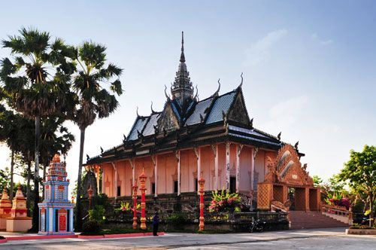
Chùa Xiêm Cán – Chùa Sông Sâu ở ấp Biển Đông A, xã Vịnh Trạch Đông, thành phố Bạc Liêu là một trong những công trình kiến trúc nghệ thuật đặc sắc của người Khmer , tồn tại gần 130 năm. Chùa có tượng Phật bằng gỗ cao trên 12m, khuôn viên chùa rộng và cảnh quan rất đẹp.
Khu nhà Công tử Bạc Liêu
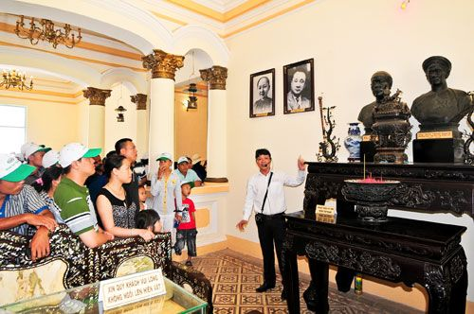
Khu nhà Công tử Bạc Liêu tọa lạc tại số 13 Điện Biên Phủ, Phường 3, TP.Bạc Liêu, nơi gắn liền với những “giai thoại” về cuộc sống của Công tử Bạc Liêu nổi tiếng một thời. Ngôi nhà được xây dựng vào đầu thế kỷ XX, theo lối kiến trúc phương Tây, toàn bộ nguyên vật liệu xây dựng đều có xuất xứ từ Pháp. Đây là một địa chỉ tham quan du lịch lý thú của du khách khi đặt chân đến vùng đất Bạc Liêu.
Trung tâm triển lãm nghệ thuật và Nhà hát Cao Văn Lầu
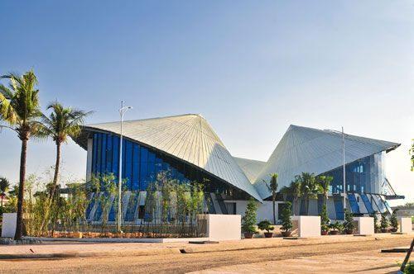
Trung tâm triển lãm nghệ thuật và Nhà hát Cao Văn Lầu hay còn gọi là Nhà hát hình nón tọa lạc tại Khu Quảng trường Hùng Vương, Phường 1, TP.Bạc Liêu. Được gọi là Nhà hát hình nón bởi công trình mang hình khối 3 chiếc nón lá đan xen nhau, có 3 tầng bới các cao độ giảm dần (tính từ mặt đất đến đỉnh mái). Các hạnh mục công trình gồm: hồ nước, sân ngoài trời, hệ thống âm thanh - ánh sáng hiện đại, được bố trí hài hòa và hoành tráng.

Khu Du lịch Nhà Mát
Được xây dựng trên diện tích 98,5^{ha}, bao gồm hệ thống nhà hàng, khách sạn, biển nhân tạo, khu vui chơi giải trí. Trong tương lai, nơi đây sẽ trở thành khu vui chơi phức hợp du lịch sinh thái biển, kết hợp với du lịch tín ngưỡng, lễ hội, thu hút du khách đến tham quan và nghỉ dưỡng.
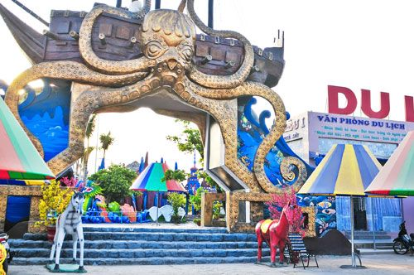

Khu Du lịch Sinh thái Hồ Nam
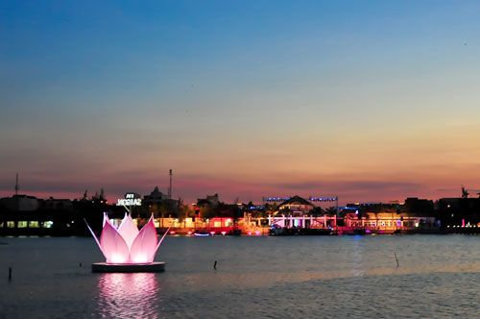
Khu Du lịch Sinh thái Hồ Nam tọa lạc tại số 2 Trần Quang Diệu, với diện tích rộng hơn 12^{ha}, trong đó diện tích hồ nước rộng khoảng 10^{ha}, với làn nước trong xanh quyến rũ. Khu du lịch có đầy đủ các dịch vụ tiện nghi gồm: nhà hang, tập golf, spa, massage, xông hơi, gym, karaoke, hồ bơi, sân tennis…
Sân chim Bạc Liêu
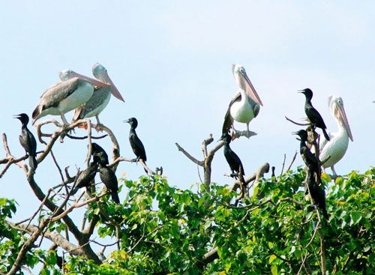
Thật hiếm nơi nào trên đất nước ta có một sân chim tủ nhiên còn nguyên nét hoang sơ như ở Bạc Liêu. Chỉ cách trung tâm thành phố khoảng 3km, Sân chim Bạc Liêu tại ấp Kinh Tế, Phường Nhà Mát, TP Bạc Liêu, là nơi sinh sống của hơn 40 loài chim, trong đó có nhiều loài chim quý hiếm được ghi trong sách đỏ Việt Nam như: lele, quắm trắng, quắm đen, còng cọc, vạc, cò ngà, giang sen, diệc Sumatra… Sân chim Bạc Liêu là điểm khám phá du lịch kỳ thú, hấp dẫn, thu hút rất đông du khách trong và ngoài nước đến tham quan.
Quảng trường Hùng Vương
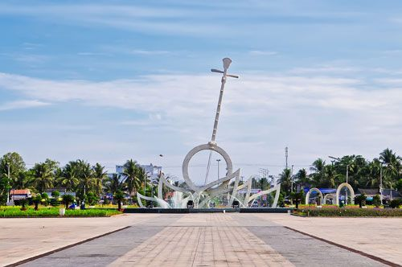
Đây là công trình văn hóa ngoài trời với hệ thống cây xanh, thảm cỏ, xen lẫn sắc màu của các loài hoa, rất hài hòa và đẹp mắt. Quảng trường là nơi du khách đến tham quan, dạo chơi, hóng mát và ghi lại những khung ảnh đẹp để làm kỷ niệm cho chuyến tham quan nghỉ dưỡng tại Bạc Liêu. Quảng trường có khoảng không rộng, thoáng đãng, phù hợp cho các hoạt động ngoài trời.
Ngoài ra, du khách còn có thể tham khảo thêm một số địa điểm du lịch khá thú vị ở Bạc Liêu như: BẢo tang Tỉnh Bạc Liêu, Quan Âm Phật Đài, Miếu Cá Ông Nhà Mát, Lăng Cá Ông Vĩnh Thịnh, Nhà cổ Tòa Tham Biện, Di tích Lịch sử Đồng hồ Thái Dương, Đình An Trạch, Đình Tân Long, Di tích Lịch sử Chùa Cỏ Thum, Di tích kiến trúc nghệ thuật Thành Hoàng Cổ Miếu…

